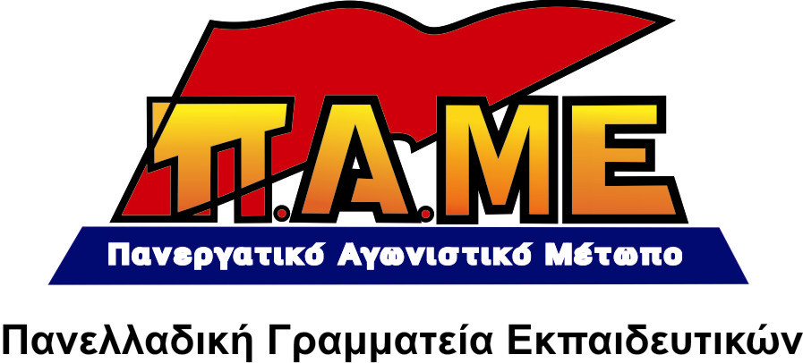
Ανοιχτή επιστολή στους μαθητές μας
για το πρόβλημα των ναρκωτικών
www.edupame.gr

Μαθητή, μαθήτρια

Απευθυνόμαστε σε σένα, οι καθηγητές σου που ανήκουν στο ΠΑΜΕ, για να σου πούμε την άποψή μας για το ζήτημα των ναρκωτικών, τις επικίνδυνες εξελίξεις που φέρνει το νέο νομοσχέδιο της κυβέρνησης του μαύρου μετώπου για τα ναρκωτικά που κατατέθηκε στη βουλή στις 9/1/2012.
Στο κείμενο αυτό δε θα βρεις «ηθικολογίες» και κηρύγματα. Πρώτα απ’ όλα θέλουμε μαζί με μας να σκεφτείς, να αναρωτηθείς:
Ποιοι είναι αυτοί που έχουν συμφέρον από μια κοινωνία που τα ναρκωτικά θα κυκλοφορούν ελεύθερα;
Είναι αυτοί που σου παίρνουν το βιβλίο απ’ το χέρι και σε κατηγορούν ότι είσαι αδιάβαστος. Αυτοί που παίρνουν τη δουλειά απ’ τον πατέρα σου και τη μάνα σου, το φαγητό απ’ το τραπέζι σου. Αυτοί που σου ετοιμάζουν ένα μέλλον μαύρο. Αυτοί που μαζεύοντας δισεκατομμύρια στην Ελβετία από τη δουλειά των γονιών σου, έφεραν την κρίση στη χώρα και τώρα καλούν την οικογένειά σου να την πληρώσει. Αυτοί που σου στερούν τον ελεύθερο χρόνο, να μπορείς να αθλείσαι, να δημιουργείς, να βρίσκεις ελεύθερους χώρους.
Αυτοί λοιπόν οι ίδιοι ανακάλυψαν τη «λύση για όλα» τα «κακά»: «Νόμιμο το χασίσι». Και τα «υποκατάστατα» των ναρκωτικών» (που κι αυτά είναι ναρκωτικά ) «θα πουλιούνται λέει ελεύθερα στα φαρμακεία και στα νοσοκομεία».
Ο ποιητής (Κ.Βάρναλης) το έλεγε από παλιά:
«Στης Χούντας το αλισβερίσι λεύτερο ήταν το χασίσι, ποτέ ο λαός να μη ξυπνήσει».
Αυτή είναι και σήμερα η λύση που σου προτείνουν.
Να ξέρεις όμως ότι:
- Το πρόβλημα των ναρκωτικών εμφανίζεται ιστορικά μαζί με τον καπιταλισμό. Δεν είναι τυχαίο ότι η λέξη «τοξικομανία» χρησιμοποιήθηκε για πρώτη φορά τον 19^{ο} αιώνα, δηλαδή μέσα στον καπιταλισμό.
- Η διακίνηση ναρκωτικών (νόμιμη ή παράνομη) είναι ένα εμπόριο που αποφέρει στους καπιταλιστές 500 δις δολάρια ετησίως.
- Στο Αφγανιστάν από τότε που μπήκαν Αμερικάνοι ιμπεριαλιστές τετραπλασιάστηκε η παραγωγή και το εμπόριο ναρκωτικών σ’ αυτή τη χώρα.
- Όπου νομιμοποιήθηκαν τα ναρκωτικά, η χρήση ναρκωτικών όχι μόνο δεν περιορίστηκε αλλά εκτοξεύτηκε στα ύψη. Το ίδιο και η εγκληματικότητα. Για παράδειγμα στην Ελβετία που τα νομιμοποίησαν, μέσα σ’ ένα χρόνο τα αποτελέσματα τους έκαναν άρον-άρον να ανακαλέσουν την απόφασή τους αυτή.
- Τα «υποκατάστατα» (π.χ.μεθαδόνη αντί ηρωίνη) είναι κι αυτά ναρκωτικά που σε εθίζουν και που πεθαίνεις κι από αυτά. Στη Δανία π.χ. το 45% των θανάτων από ναρκωτικά προέρχεται από χρήση μεθαδόνης.
- Τα «υποκατάστατα» εμφανίστηκαν πρώτη φορά σαν «προϊόντα» που τα διαφήμιζαν μεγάλες εταιρείες φαρμάκων (Μπάγερ κλπ )
Μην πιστεύεις τα ψέματα που πλασάρουν.
Σου μιλούν για ελευθερία, για «ελεύθερη διάθεση του σώματος». Σκέψου όμως:
Είναι ελεύθερος ο νέος που τον πετάνε στην ανεργία, που τον καταδικάζουν σε μισθούς και μεροκάματα πείνας, που τον κρατάνε αμόρφωτο, του στερούν την ψυχαγωγία, τον αθλητισμό;
Αυτοί που διαφημίζουν την «ελευθερία των ναρκωτικών», είναι οι ίδιοι που συνεργάζονται με την Αμερικάνικη πρεσβεία για να διαφημιστούν οι ιμπεριαλιστές-σφαγείς των λαών.
Η «φυγή» δεν είναι ελευθερία, ούτε πράξη αντίστασης και απειθαρχίας στο σύστημα τους.
Αυτούς έχεις απέναντί σου. Όμως, στα παιδιά του λαού, που βιώνουν τα βάσανα των οικογενειών τους, δεν ταιριάζει η «φυγή» και η απάθεια.

Υποψιάσου: Την ίδια ώρα, όλα όσα αφορούν τα δικαιώματα και τα όνειρά σου, τα λένε...«παράνομα». Παράνομες οι καταλήψεις, οι κινητοποιήσεις, η ανυπακοή στους νόμους τους. Την ίδια ώρα, το μόνο νόμιμο θέλουν να είναι τα ναρκωτικά. Και δεν φτάνουν σε αυτό. Καταργούν τις θεραπευτικές κοινότητες που παλεύουν για την απεξάρτηση των ναρκομανών κι οδηγούν τους ναρκομανείς να παίρνουν απ’ τα «νόμιμα» ναρκωτικά που τα πουλούν οι πολυεθνικές. Με το νομοσχέδιο θέλουν να βγάλουν χρήματα οι ιδιώτες και από τον ανθρώπινο πόνο.
Η λογική σου ξέρει καλά ότι δεν υπάρχουν «καλά» και «κακά» ναρκωτικά. Δεν υπάρχουν «μαλακά» και «σκληρά» προβλήματα που οδηγούν στα ναρκωτικά. Και για να λυθεί το πρόβλημα χρειάζεται να λείψουν απ’ τη γη οι αιτίες που το γεννούν. Αιτίες γνωστές κι ομολογημένες: η φτώχια, η εκμετάλλευση, η ανεργία, η σχολική ή άλλη κοινωνική απόρριψη και περιθωριοποίηση. Είναι οι συνέπειες της κοινωνίας της εκμετάλλευσης μέσα στην οποία ζούμε.
Αυτή η κοινωνία που έχει όνομα, τη λένε «καπιταλισμό», που τη σιχαίνεσαι γιατί σ’ όλα σου βάζει εμπόδια, δε μπορεί ξαφνικά και μόνο σ’ αυτό το θέμα να σκέφτεται «το καλό σου».
Σκέφτεται το δικό της καλό. Σκέφτεται ότι αν η νεολαία είναι παραδομένη στους ψεύτικους κόσμους, τότε αυτοί οι κηφήνες με την ησυχία τους θα λεηλατούν τον πραγματικό κόσμο και τον πλανήτη.
Το κάνουν γιατί σε φοβούνται, μας φοβούνται. Γιατί όλοι μαζί μπορούμε να φέρουμε τα «πάνω-κάτω», να συγκρουστούμε και να παλέψουμε για ικανοποιηθούν οι σύγχρονες ανάγκες μας, να βρουν τα όνειρά μας εκδίκηση!

Μην τους κάνεις τη χάρη. Δείξε τους τι αξίζεις και τι σου αξίζει!
Μη «μασάς το χόρτο» που θέλουν να σε ταΐσουν.
Πάλεψε για ζωή ολόκληρη και όχι με δόσεις!

Η μοναδική πραγματικά ελεύθερη επιλογή είναι ο αγώνας για μια καλύτερη ζωή, τέτοια που δικαιούται η νεολαία.
Τέτοια που ονειρεύεσαι κι εσύ κι οι γονείς σου για σένα.

Αθήνα 10 Γενάρη 2012

